Consulta las palabras que no conozcas, en el siguiente enlace [[VER]](http://www.rae.es/recursos/diccionarios/drae)

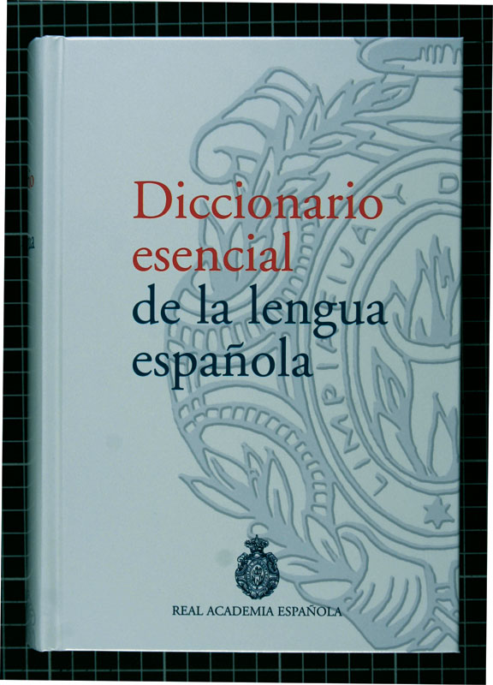

Fuente de la foto:

<http://hispanicasaber.planetasaber.com/encyclopedia/default.asp?idpack=9&idpil=A0800299U&ruta=Buscador>

Pie de imagen:

Diccionario esencial de la lengua española, publicado por la Real Academia Española. A pesar de las variedades dialectales existentes en los territorios de lengua española, esta mantiene su unidad.